ACO Profiline Stegrost

ACO

Eigenschaften

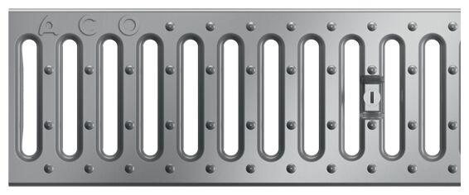

Art Zubehör

Abdeckrost

Ausführung Abdeckung

Stegrost

Werkstoff

Edelstahl, Stahl

Länge (mm)

500,00 - 1.000,00

Nennweite DN

130,00